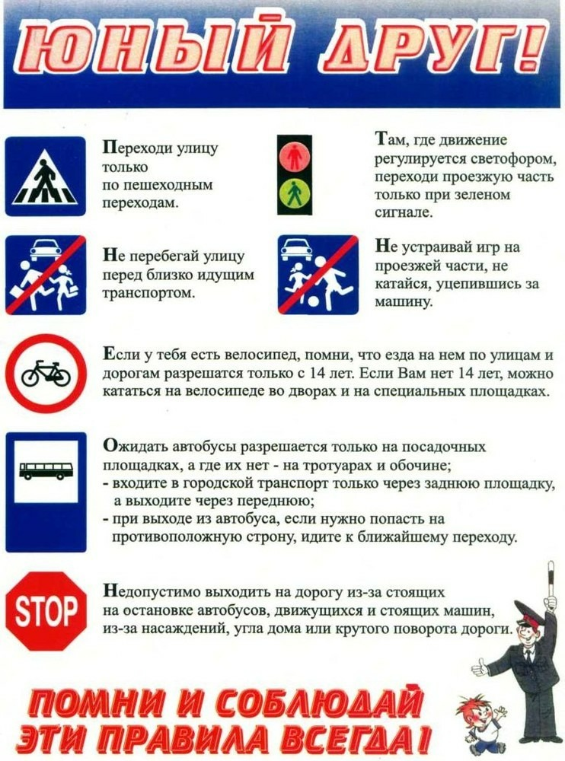

**Памятка для родителей по соблюдению правил дорожного движения**

**Находясь на улице с ребенком:**

1. На проезжей части не спешите, не бегите: переходите улицу всегда размеренным шагом. Иначе вы обучите ребёнка спешить и бегать, там, где надо наблюдать и обеспечить безопасность.
2. Выходя на проезжую часть, прекращайте разговоры, ребёнок должен привыкнуть, что при переходе улицы разговоры излишни.
3. Никогда не переходите улицу наискосок, подчёркивайте всякий раз, что идёте строго поперёк улицы.
4. Никогда не переходите улицу на красный свет или жёлтый сигнал светофора.
5. Переходите улицу ТОЛЬКО НА ПЕШЕХОДНЫХ ПЕРЕХОДАХ. Если вы приучите детей ходить, где придётся, никакая школа не в силах его переучить.
6. Учите своего ребёнка правильно переходить улицу.
7. Не выходите с ребёнком из – за машины или из-за кустов, не осмотрев предварительно улицу, это типичная ошибка детей, и надо, чтобы они её не повторяли.
8. Не посылайте ребёнка переходить или пересекать улицу впереди вас – этим вы обучаете его идти через улицу, не глядя по сторонам.

**Учите ребенка смотреть:**

1. У ребёнка должен быть навык – прежде чем сделать первый шаг с тротуара, он поворачивает голову и осматривает улицу в обоих направлениях. Это должно быть доведено до автоматизма.
2. Смотреть «налево – направо» при переходе улицы иногда надо несколько раз, так как обстановка на дороге, улице может меняться.
3. Научите своего ребёнка всматриваться вдаль и быстро замечать машину.

**Учите ребенка предвидеть скрытую опасность!**

Памятка для школьника по ПДД

[[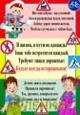](http://school61.pupils.ru/upload/school_61/information_system_1050/1/7/6/2/2/item_176227/information_items_176227.jpg)](http://school61.pupils.ru/upload/school_61/information_system_1050/1/7/6/2/2/item_176227/information_items_176227.jpg)

**ПАМЯТКА по соблюдению Правил дорожного движения для школьника**  
  
Правила поведения на тротуаре.  
1. Иди по тротуару, придерживаясь правой стороны.  
2. Передвигайся по тротуару спокойным шагом. Не беги и не создавай помех другим пешеходам.  
3. Двигаться по тротуару надо не более, чем два человека в ряд.  
4. Обходи препятствие на тротуаре, не выходя на проезжую часть.  
5. Не играй и не балуйся на тротуаре.  
  
При отсутствии тротуаров пешеходы должны двигаться по обочинам или краю проезжей части навстречу движению транспорта. В темное время суток рекомендуется иметь при себе предметы (одежду) со светоотражающими элементами.  
Переходи проезжую часть только по пешеходным переходам (в том числе надземным и подземным), а при их отсутствии – на перекрестках по линии тротуаров, лично убедившись в безопасности перехода.  
  
Правила перехода проезжей части по нерегулируемому пешеходному переходу  
(без светофора).  
1. Перед началом перехода остановись на краю тротуара, чтобы осмотреться.  
2. Посмотри налево и направо. Пропусти все близко движущиеся транспортные средства.  
3. Убедись, что все водители тебя заметили и остановили транспортные средства для перехода пешеходов.  
4. Пересекай проезжую часть быстрым шагом, но не беги.  
5. Переходи проезжую часть под прямым углом к тротуару, а не наискосок.  
6. Не прекращай наблюдать во время перехода за транспортными средствами слева, а на другой половине дороги – справа.  
7. Необходимо рассчитать переход дороги так, чтобы не останавливаться на середине дороги – это опасно.  
8. Прежде чем выйти на проезжую часть из-за автомобиля, который остановился и пропускает тебя на пешеходном переходе, приостановись – стоящая машина может закрыть движущуюся. Выгляни осторожно из-за стоящей машины, если нет опасности –переходи проезжую часть.  
  
Правила перехода проезжей части по регулируемому пешеходному переходу  
(со светофором).  
1. Перед началом перехода остановись на краю тротуара, чтобы осмотреться.  
2. Дождись зеленого сигнала светофора.  
3. Зеленый сигнал светофора разрешает движение, но прежде чем выйти на проезжую часть дороги, убедись в том, что машины остановились, пропуская пешеходов.  
4. Иди быстро, но не беги.  
5. Знай, что для пешехода желтый сигнал светофора – запрещающий.  
6. Не начинай переход проезжей части на зеленый мигающий сигнал светофора.  
7. Не прекращай наблюдать во время перехода за автомобилями, которые могут совершить поворот, проезжая через пешеходный переход.  
  
Правила перехода проезжей части при выходе из автобуса.  
1. Выйдя из автобуса или троллейбуса, иди к пешеходному переходу и, соблюдая правила безопасности, переходи дорогу.  
2. Нельзя ожидать автобус на проезжей части.  
  
Правила для пассажиров.  
1. Находясь в салоне автомобиля, все пассажиры должны пристегнуться ремнями  
безопасности, а малыши должны находиться в специальных автокреслах.  
2. Находиться на переднем сидении легкового автомобиля без специальных детских  
удерживающих устройств разрешается только с 12-летнего возраста.  
3. Выходи из автомобиля при его полной остановке только на сторону тротуара или  
обочины.  
4. Находясь в салоне автобуса (троллейбуса), держись за поручни, чтобы не упасть в случае резкого торможения.  
  
Правила для велосипедистов.  
1. Выезжать на проезжую часть на велосипеде можно только с 14 лет, изучив правила дорожного движения для водителей.  
2. До достижения возраста 14 лет кататься на велосипедах можно только в специально отведенных местах – стадионах, парках.  
3. Перед началом выезда на велосипеде необходимо проверить тормоза, рулевое управление, звонок, катафоты, шины.  
4. Велосипеды должны двигаться только по крайней правой полосе в один ряд или по обочине.  
5. Велосипедистам запрещается ездить, не держась за руль хотя бы одной рукой.  
6. Безопаснее при езде на велосипеде надевать велосипедный шлем и средства защиты (наколенники, налокотники).  
7. Водителям велосипедов запрещается перевозить пассажиров.  
  
Правила для водителей мопедов (скутеров).  
1. Управлять скутером (мопедом) по дорогам разрешается только с 16 лет, изучив правила дорожного движения для водителей.  
2. Двигаться по дороге на скутере можно только в застегнутом мотошлеме.  
3. Скутеры (мопеды) должны двигаться только по крайней правой полосе в один ряд.  
4. Водителям скутеров (мопедов) запрещается перевозить пассажиров.  
  
ПОМНИ! О своей безопасности пешеход, пассажир и водитель должен заботиться сам.

**Памятка для родителей**

**«Обучение детей наблюдательности на улице»**

* Находясь на улице с дошкольником, крепко держите его за руку
* Учите ребенка наблюдательности. Если у подъезда стоят транспортные средства или растут деревья, кусты, остановитесь, научите ребенка осматриваться по сторонам и определять, нет ли опасности приближающегося транспорта. Если у подъезда дома есть движение транспорта, обратите на это его внимание. Вместе с ним посмотрите, не приближается ли транспорт.
* При движении по тротуару держитесь подальше от проезжей части. Взрослый должен находиться со стороны проезжей части.
* Приучите ребенка, идя по тротуару, внимательно наблюдать за выездом автомобилей из арок дворов и поворотами транспорта на перекрестках.
* При переходе проезжей части дороги остановитесь и осмотритесь по сторонам. Показывайте ребенку следующие действия по осмотру дороги: поворот головы налево, направо, еще раз налево. Если нет движения транспорта, продолжайте переход, не останавливаясь, а если есть – остановитесь на линии и пропустите транспорт, держа ребенка за руку
* Учите ребенка всматриваться в даль, пропускайте транспорт
* Наблюдая за приближающимся транспортом, обращайте внимание ребенка на то, что за большими машинами (автобус, троллейбус) может быть опасность: едет легковой автомобиль или мотоцикл на большой скорости. Поэтому, лучше подождать, если не уверен, что нет скрытой опасности.
* Не выходите с ребенком на проезжую часть, из-за каких либо препятствий: стоящих автомобилей, кустов, закрывающих обзор проезжей части
* Переходите проезжую часть не наискосок, а прямо, строго перпендикулярно. Ребенок должен понимать, что это делается для лучшего наблюдения за движением транспорта
* Переходите проезжую часть только на зеленый сигнал светофора. Объясняйте ребенку, что переходить дорогу на зеленый мигающий сигнал нельзя. Он горит всего три секунды, можно попасть в ДТП

Помните, что ребенок обучается движению по улице, прежде всего на Вашем примере, приобретая собственный опыт!

**Памятка для родителей**

**«Причины детского дорожно-транспортного травматизма»**

* Переход дороги в неположенном месте, перед близко идущим транспортом
* Игры на проезжей части и возле нее
* Катание на велосипеде, роликах, других самокатных средствах по проезжей части дороги
* Невнимание к сигналам светофора. Переход проезжей части на красный или желтый сигнал светофора
* Выход на проезжую часть из-за стоящих машин, сооружений, зеленых насаждений или других препятствий
* Неправильный выбор места перехода дороги при высадке из маршрутного транспорта. Обход транспорта спереди или сзади
* Незнание правил перехода перекрестка
* Хождение по проезжей части при наличии тротуара
* Бегство от опасности в потоке движущегося транспорта
* Движение по загородной дороге по направлению движения транспорта

***Соблюдайте правила дорожного движения! Берегите своих детей!***

**Памятка для родителей**

**«Правила поведения на остановке маршрутного транспорта»**

* Не ускоряйте шаг и не бегите вместе с ребенком на остановку нужного маршрутного транспорта. Объясните ребенку, что это опасно, лучше подождать следующий автобус (троллейбус)
* На остановке маршрутного транспорта держите ребенка крепко за руку. Нередки случаи, когда ребенок врывается и выбегает на проезжую часть.
* Переходите проезжую часть только на пешеходный переход. Не обходите маршрутный транспорт спереди или сзади. Если поблизости нетпешеходного перехода, дождитесь, когда транспорт отъедет подальше, и переходите дорогу в том месте, где она хорошо просматривается в обе стороны

При высадке из автобуса, троллейбуса, трамвая, такси выходите первыми. В противном случае ребенок может упасть или выбежать на проезжую часть дороги.

**Памятка для родителей**

**«Правила перевозки детей в автомобиле»**

* Всегда пристегивайте ремнями безопасности и объясняйте ребенку, зачем это нужно делать. Если это правило автоматически выполняется Вами, то оно будет способствовать формированию у ребенка привычки пристегиваться ремнем безопасности. Ремень безопасности для ребенка должен иметь адаптер по его росту (чтобы ремень не был на уровне шеи).
* Дети до 12 лет должны сидеть в специальном детском удерживающем устройстве (кресле) или занимать самые безопасные места в автомобиле: середину и правую часть заднего сиденья.
* ​ Учите ребенка правильному выходу из автомобиля через правую дверь, которая находится со стороны тротуара.